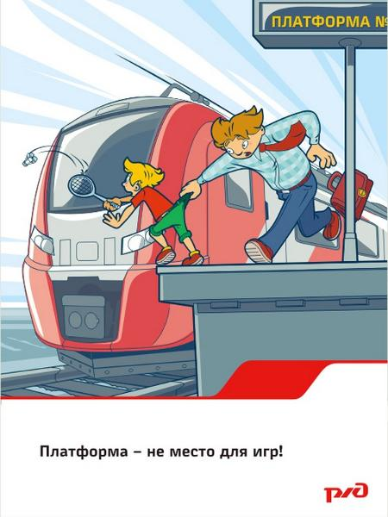

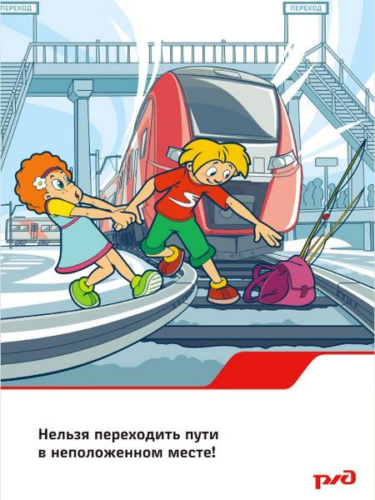

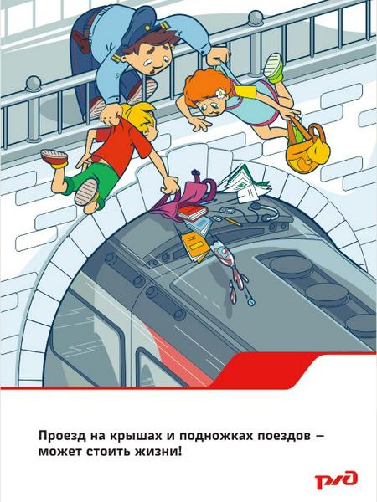

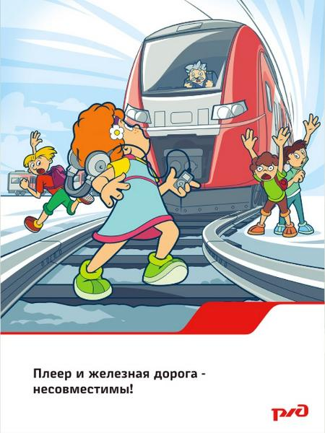

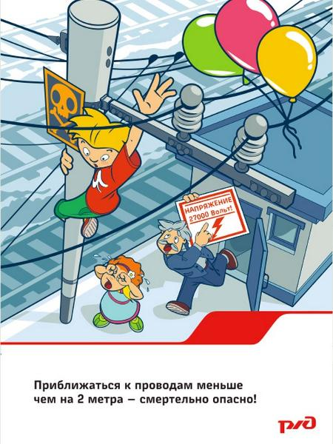

**ВСЕГО 11 "НЕ" может предотвратить травматизм на железнодорожном транспорте:**

1. НЕ ходить по железнодорожным путям!

2. НЕ перебегать железнодорожные пути перед приближающимся поездом (чтобы остановить поезд, идущий со скоростью 100-120 км/ч, требуется от 700 до 1000 метров тормозного пути!)

3. НЕ прыгать с платформ!

4. НЕ подлезать под платформу и подвижной состав!

5. НЕ играть вблизи железнодорожных путей!

6. НЕ кататься на кабинах и крышах электропоездов!

7. НЕ класть на пути посторонние предметы (это может привести к катастрофам)!

8. НЕ бросать камни в движущийся электропоезд (это приводит к увечью или смерти пассажира, который может оказаться так же и вашим родственником, одноклассником, другом или близким человеком!).

9. НЕ переходить железнодорожные пути в неустановленных местах.

10. НЕ пользоваться вблизи железнодорожного полотна наушниками и не разговаривать по сотовому телефону (при этом можно не услышать сигнала машиниста электропоезда).

11. НЕ оставлять ребенка без присмотра на железнодорожных путях, платформах!

**Лица, нарушающие Правила, несут ответственность, предусмотренную законодательством Российской Федерации.**

Железная дорога не опасна для тех, кто соблюдает правила, кто внимателен и осторожен, дисциплинирован в опасной зоне. А правила железнодорожного транспорта просты, надо просто их выполнять.